Структурное подразделение «Детский сад № 17 комбинированного вида»
МБДОУ «Детский сад «Радуга» комбинированного вида»
Рузаевского муниципального района Республики Мордовия

Конспект открытого интегрированного занятия по развитию речи у детей
в подготовительной логопедической группе (ОНР)
«Земля в моих ладошках»

Учитель-логопед: Пьянзина Елена Владимировна

г. Рузаевка
Цель: воспитание гуманного отношения к природе, чувства ответственного отношения ко всему живому.
Коррекционно-образовательные задачи:
- обобщить и систематизировать знания по экологии, расширить кругозор детей;
- Закреплять употребление в речи относительных и притяжательных прилагательных;
- Учить связно, последовательно излагать ход рассказа, используя наглядную схему-образец;
- Развивать умение логически последовательно и грамматически правильно выстраивать свое высказывание;
Коррекционно-развивающие задачи:
- Развивать связную речь, внимание, память, творческое воображение;
- Развивать зрительное восприятие, ориентировку в пространстве;
- Развивать координацию движений, мелкую моторику рук;
- Развивать логическое мышление;
Коррекционно-воспитательные задачи:
- воспитывать бережное отношение к природе, любовь к родному краю, экологическую культуру, формировать эмоционально-положительное отношение к окружающему миру;
- воспитывать эстетические качества;
- учить выслушивать высказывания товарищей;
- формировать умение работать в команде.
Оборудование:ПК, проектор, интерактивная доска, экран, конверты с пазлами, черный ящик, мяч, цветной песок, модель эмблемы, массажеры Су-Джок.

Ход занятия:
Психогимнастика
1.Организационный момент
Педагог: Сегодня я природа, а вы мои гости. Вас ждет много увлекательного и интересного.
«Представьте себе, что у каждого из вас в руках волшебная чаша. По нашему желанию она сама может наполниться чем угодно. И сейчас мы наполним ее волшебной водой. А эта вода в свою очередь наполнит, нас волшебной силой. Даст нам положительный настрой бодрости, энергии, творчества на весь день. Сделайте глоток этой необычной освежающей воды».
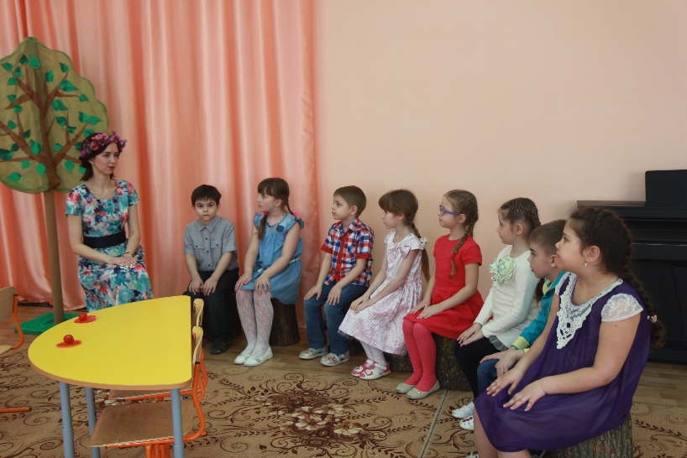
У Ильи было домашнее задание выучить стихотворение:
Есть на земле огромный дом, под крышей голубой
Живут в нем солнце, дождь и гром, лес и морской прибой.
Живут в нем птицы и цветы, веселый звон ручья.
Живешь в том светлом доме ты и все твои друзья.
Куда б дороги не вели, всегда ты будешь в нем.
Землею – матушкой родной, зовется этот дом!
Педагог: Нашим домом называют не только Землю, но и её природу!
А что такоеприрода?(Солнечное тепло, ягоды, вода, животные, грибы, воздух, деревья, цветы– это природа.
Дидактическая игра «Времена года»
Педагог: Перед вами изображения времен года. Назовите их!
Дети, послушайте внимательно мелодию и подумайте, к какому времени года ее можно отнести (лето, осень,зима, весна). Почему эта мелодия относится к лету/ осени/ зиме/ весне?
Какое сейчас время года? (весна). Можете ли вы назвать месяц? Какой месяц следует за мартом? Назовите все три весенних месяца подряд, как они следуют друг за другом. Сможем ли мы сейчас в данное время изменить ход событий, и переместиться в другое время года? Например: в осенний промежуток времени (да, нет)? Почему?
Вывод детей: В природе все закономерно, осень приходит после лета, а весна не может быть раньше зимы.
Педагог: Предлагаю поиграть в игру «Скажи со словом весенний»
Игра с мячом «Скажи со словом весенний»
• Небо, какое? – весеннее небо
• Ветер, какой? – весенний ветер
• Солнце, какое? – весеннее солнце
• Туча, какая? – весенняя туча
• Дождь, какой? – весенний дождь
• Облака, какие? – весенние облака
• Цветы, какие? – весенние цветы
• Лес, какой? – весенний лес
• Погода, какая? – весенняя погода
• Утро, какое? – весеннее утро
• Настроение, какое? – весеннее настроение
Сейчас я предлагаю присесть за столы. Сели правильно: спина прямая, ноги вместе, руки на столе.
Дидактическая игра "Где мой дом?" с интерактивной доской
Педагог: Ребята, каждый мой обитательимеет свой дом.
– А как вы думаете, хорошо ли живётся животным и растениям в лесу? Почему? (Лес чистый, хорошо дышится в нём, лес-дом для животных, в лесу животные находят себе корм.)
– У каждого обитателя природы есть свой дом. Посмотрите на картинку, как вы думаете, где чей дом? (У медведя дом медвежий – берлога, у белки – беличий – дупло, у ежа – ежиный – нора, у лисы – лисий – нора)
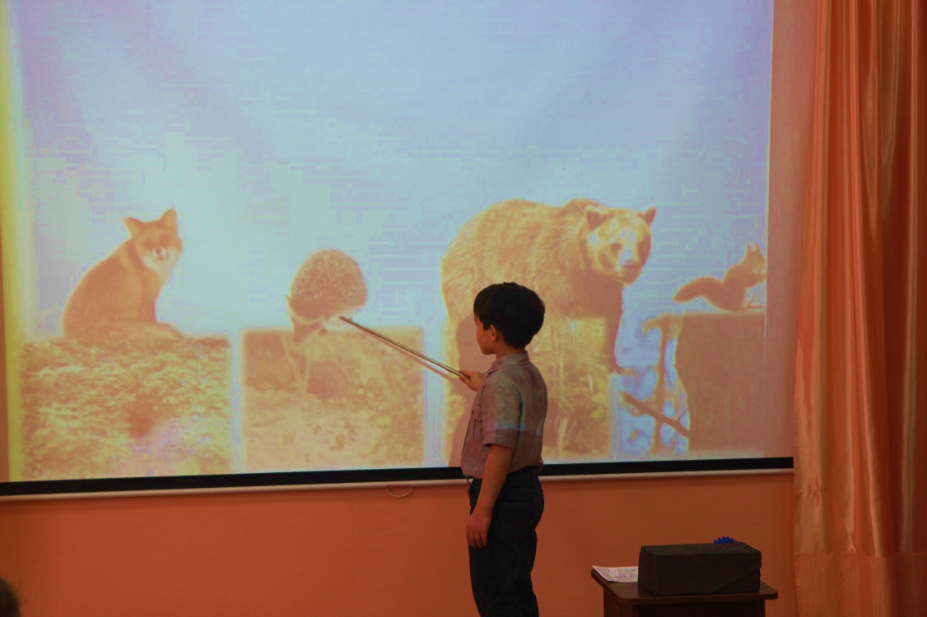
– Молодцы! Справились.
Игра «Угадай, кто я?»
Педагог: Внимание: черный ящик, ваша задача отгадать, какое насекомое в нем спряталось. Для этого вы будете задавать мне вопросы по очереди, на которые я буду отвечать только «да» или «нет».
Пчела, ролик
«Эмпатия»
Педагог: А сейчас представьте себя пчелами. Ответьте на вопросы:
- о чем думаешь сидя на красивом цветке?
- о чем мечтаешь тихим летним вечером?
- с кем хотелось подружиться?
- что ты чувствуешь, когда чья-то рука, хочет тебя поймать?
Нас ждет интересное задание, для этого нужно размять руки массажным шариком.
Пальчиковая гимнастика с использованием массажера «Су-Джок»
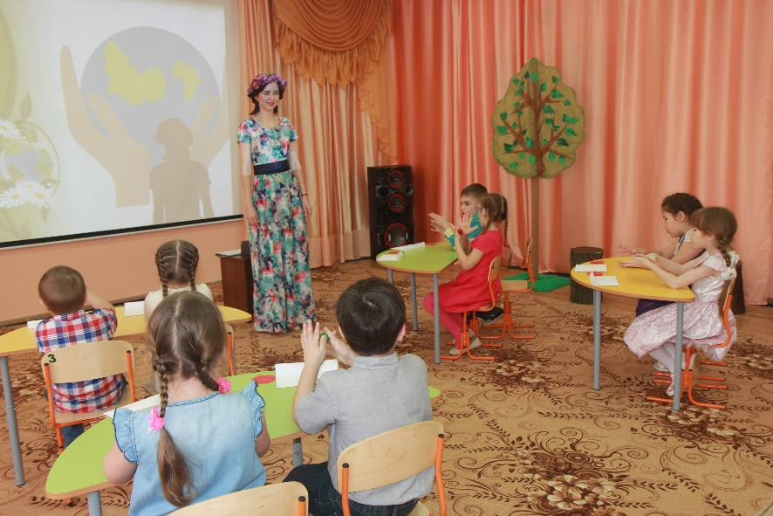
Нарисую солнышко на своей ладошке,
(катаем шарикмежду ладонями по кругу)
Пусть оно сияет хоть и понемножку.
(нажимаем шпиками на каждый пальчик).
Дружно пальчики считаем – насекомых называем.
(катаем шарикмежду ладонями по кругу)
Бабочка, кузнечик, муха, это жук с зеленым брюхом.
Это кто же тут звенит,ой, сюда комар летит!
(нажимаем шпиками на каждый пальчик другой руки).
Игра «Назови части цветка»
Педагог: Дети, откройте белые конверты и выложите содержимое на стол. Соберите пазл и назовите, что у вас получилось.
Вопросы во время работы:
– Назови самую главную часть цветка? (Корень).
– Что идет после корня? (Стебель)
– У цветка есть?… (Листья.)
– Далее после листьев? (Бутон)
– А что такое бутон? (Нераскрывшийся цветок)
– И остались?… (Лепестки)
–Какой цветок у вас получился?
Предлагаю прогуляться по лугу. Арина, проведи физкультминутку «Вместе по лугу мы идем»
Физкультминутка «Вместе по лугу мы идем»
Вместе по лугу мы идем, (Ходьба на месте)
Не спешим, не отстаем.(Потягивания — руки в стороны)
Вот выходим мы на луг (Наклониться и коснуться левой ступни)
Тысяча цветов вокруг! (Затем коснуться правой ступни)
Вот ромашка, василек,
Медуница, кашка-клевер.
Расстилается ковер
И направо и налево.
Синквейн «Цветы»
Педагог: Дети, сели правильно. Я предлагаю составить вам синквейн про цветы. Илья, какой цветок у тебя получился? Какой синквейн ты составишь про колокольчик?
- Колокольчик
Синий, яркий
Растет, пахнет, разливается
Колокольчик растет на душистом лугу
Радость!
- Подснежник
Белый,нежный
Живёт, растёт, радуется
Подснежник первый весенний цветок
Лес.
Педагог: Сейчас догадайтесь какой цветок я загадала:
- Одуванчик.
Золотистый. Бархатистый.
Пахнет. Цветёт. Улыбается.
Потом белеет и в пуховый шар превращается.
Цветок.
– Молодцы дети! Уберите пазлы в конверт.
Педагог: Чтобы сохранить мою красоту: леса, луга, поля. Озера, реки и жителей природы, вы должны знать и помнить правила поведения. Я предлагаю посмотреть вам об этом фильм.
Ролик «Земля»
Педагог: Оказывается так просто сберечь Землю, соблюдая элементарные правила. Предлагаю закрепить их.
- Не ломать деревья
- Не ловить насекомых
- Не рвать цветы
- Не брать из леса животных и их детенышей
- Не вытаптывать траву и животных, которые в ней живут
- Не разорять птичьи гнезда
Педагог: Вертится, крутится шар голубой –
Это Земля, где живем мы с тобой!
Выглядит хрупкой, маленькой крошкой,
И у тебя поместилась в ладошках!
Мы проходим в мастерскую для изготовления нашей эмблемы.
«Эмблема»
Педагог:
Снимайте с каждого элемента верхний защитный слой бумаги и засыпайте его песком выбранного цвета. Начинаем работать с самых маленьких элементов (материк), переходя к более крупным. Работайте одновременно только с одним цветом. Старайтесь заполнять элементы полностью, без пробелов. Излишки песка стряхивайте на лист бумаги.
– Что у вас получилось?
– Как вы думаете, что означает эта эмблема? Как мы ее можем назвать?
Дорогие ребята! Будем же беречь нашу Землю! Пусть ваши бережные ладони сохраняют и защищают уникальный и хрупкий мир нашей природы. И тогда завтрашний день Земли будет таким, каким мы создадим его сегодня.
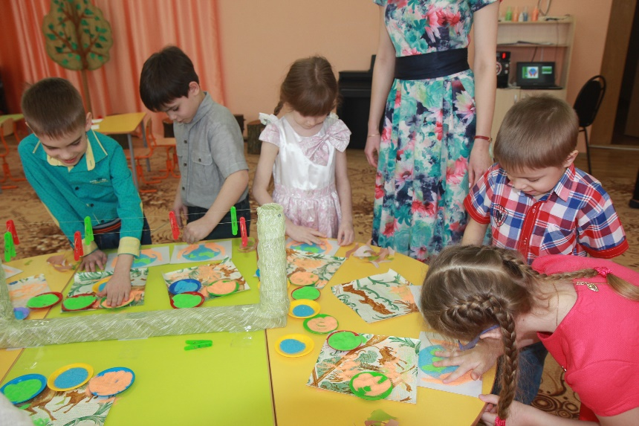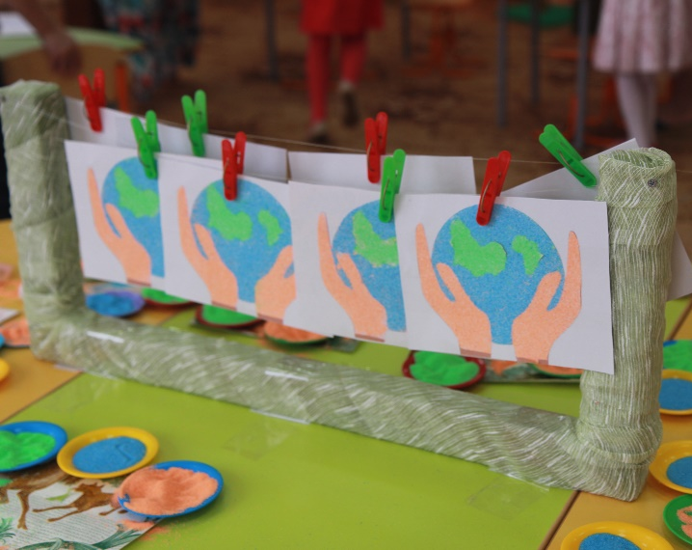
Подходит к концу наша встреча.
– Что нового вы сегодня узнали?
– Что для вас было самым трудным?
– Что больше всего понравилось?
– А мне понравились ваши ответы о том, как сохранить природу. Занятие окончено. Всем спасибо.

